**Беликова Д.В., Насонова М.С.**

студентки 2 курса факультета математики и естественно-

научного образования, «НИУ БелГУ» г.Белгород

**СРАВНЕНИЕ ТРАДИЦИОННОГО И ОН-ЛАЙН ФОРМАТОВ ОБУЧЕНИЯ В ОБЕСПЕЧЕНИИ КАЧЕСТВА ОБРАЗОВАНИЯ В ВУЗЕ**

В течение длительного периода развития университетского образования формы организации обучения в высшей школе претерпели значительные трансформации, но сохранили свою традиционность, определенный алгоритм взаимодействия преподавателя и студента, что позволяет говорить об их определенной технологичности. Традиционная форма обучения – модель обучения студентов, направленная на предметное усвоение знаний, умений и навыков, прогнозирование высоких учебных результатов и базирующаяся на принципах наглядности, доступности, последовательности и научности [1].

Рассмотрим преимущества данной формы обучения:

* возможность за короткое время передать большой объем информации;
* прочность усвоения знаний и быстрое формирование практических умений и навыков;
* непосредственное управление процессом усвоения знаний и навыков предупреждает появление пробелов в знаниях;
* коллективный характер усвоения позволяет выявить типичные ошибки и ориентирует на их устранение.

Так же можно выделить недостатки традиционной формы обучения:

* ориентированность на память, а не на мышление;
* незначительно способствует развитию творческих способностей, самостоятельности, активности;
* в недостаточной степени учитываются индивидуальные особенности восприятия информации;
* преобладает субъект-объектный стиль отношений между преподавателем и обучающимися [4].

Качество образования напрямую зависит от преподавателя, который должен быть ориентирован не только на пополнение багажа знаний студентов, но и на раскрытие творческих и интеллектуальных способностей в самостоятельной деятельности студентов, на формирование у студентов навыков критического мышления. Процесс обучения происходит в постоянном общении учащихся с преподавателем, что оказывает большое влияние на характеры протекания познавательной деятельности студентов, которая протекает также в общении со сверстниками. На базе этого создаются многообразные отношения, которые, хотя и косвенно, оказывают значительное влияние на учение благодаря обмену и научной информацией, поддержке и взаимопомощи в поиске, общественной оценки результатов учебного труда. Все это только повышает качество традиционного обучения [5].

В настоящее время, когда много говорят о качестве образования, связывая его с оценками компетентности, значительную роль играют инновационные образовательные технологии, призванные формировать у выпускника знания, умения и навыки. Поэтому одной из наиболее оптимальных форм современного обучения, в равной степени эффективного при получении высшего образования, является дистанционная форма. Онлайн-технология обучения – это модель обучения студентов, направленная на личностную мотивацию, уровень подготовки каждого студента, развитие его способностей и обогащение собственного опыта, задачей которой является развитие каждой личности в зависимости от ее потребностей и базирующейся на принципах постоянства, активности, проблемности, системности и модульности [2].

Рассмотрим преимущества данной технологии обучения:

* возможность заниматься в удобное для себя время, в удобном месте и темпе;
* нерегламентированный отрезок времени для освоения дисциплины;
* возможность учиться в одиночку;
* возможность параллельно получать второе (третье) профессиональное образование;
* концентрирование учебной информации и мульти доступ к ней;
* отсутствие проблем с тиражируемостью материалов, удобство их пересылки;
* использование в образовательном процессе новейших достижений информационных и телекоммуникационных технологий;
* равные возможности получения образования независимо от места проживания, состояния здоровья, элитарности и материальной обеспеченности обучаемого;
* необходимость самостоятельно принимать ответственные решения, обеспечение самоконтроля обучаемых, самоорганизации [3].

Наряду с достоинствами существуют и недостатки дистанционного обучения:

* отсутствие получения и закрепления знаний по специальности;
* отсутствие более качественной проверке знаний;
* недостаток оценки в процессе обучения;
* недостаток или отсутствие практической деятельности;
* недостаток общения с преподавателем;
* недостаток общения и совместной деятельности с другими студентами группы;
* отсутствие творческой самореализации в процессе дистанционного обучения [3].

Дистанционное обучение, по мнению подавляющего большинства специалистов, имеющих отношение к образованию, является лекарством от всех проблем. С этим можно согласиться при условии, что дистанционное обучение должно быть построено с необходимым и достаточным уровнем качества обучения. В сфере образования под качеством обучения подразумевается соответствие знаний и умений студентов учебного заведения требованиям, предъявляемым со стороны рынка труда. Удачное сочетание в программах обучения теоретических материалов и практических занятий, командного восприятия и тестовых разработок, грамотное преподавание дисциплин способствуют повышению качества дистанционного обучения [5].

Чтобы выяснить какой из форматов обучения (традиционный формат или он-лайн формат) более предпочтителен студентами, мы провели опрос, который включал в себя 11 вопросов. Проведя исследование среди студентов Белгородского государственного национального исследовательского университета факультета математики и естественнонаучного образования, мы получили следующие результаты:

В опросе приняли участие 90 студентов очной формы обучения. Из них 40 человек первого курса (44,4%), 26 человек второго курса (28,9%), 10 человек третьего курса (11,1%), 9 человек четвертого курса (10%) и 5 человек пятого курса (5,6%)

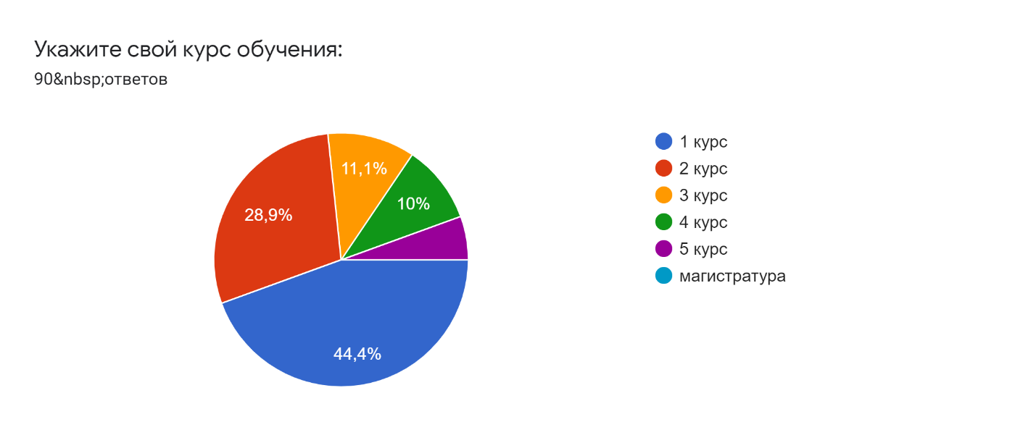

С помощью нашей анкеты мы хотели выяснить какой формат обучения более предпочтителен у студентов – традиционный или же формат он-лайн обучения. Из полученных ответов чётко видно, что больше предпочтения респонденты отдали традиционному формату – 79 человека (87,8%), формату он-лайн обучения только 11 человек (12,2%).

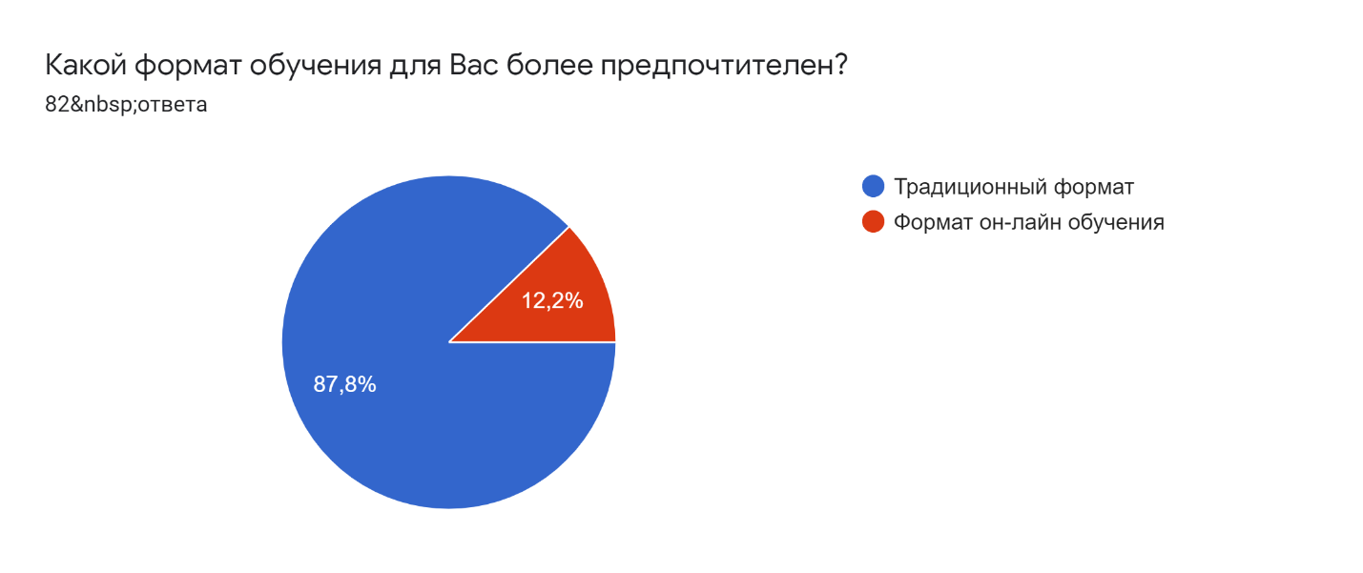

Далее мы хотели понять, какие технологии, по мнению студентов, способны обеспечить более высокое качество обучения.

В качестве вариантов ответа, нами были предложены следующие технологии:

1. Традиционные технологии обучения (традиционные лекции, семинары, лабораторные работы);
2. Активные технологии обучения (проблемные, развивающие, проектные, игровые технологии и др.);
3. Интерактивные технологии обучения (дискуссии, дебаты, «мозговой штурм» и др.);
4. Дистанционные технологии обучения (электронные курсы, МООК, инернет-класс и др.).

Из диаграммы видно, что наиболее удачными, по мнению опрошенных, являются традиционные технологии – их выбрали 39 человек (43,3%), не менее высокое качество обучения способны обеспечить активные технологии – 23 человека (25,6%), далее идут интерактивные технологии обучения – 18 человек (20%), затем дистанционные технологии – 10 человек (11,1%).

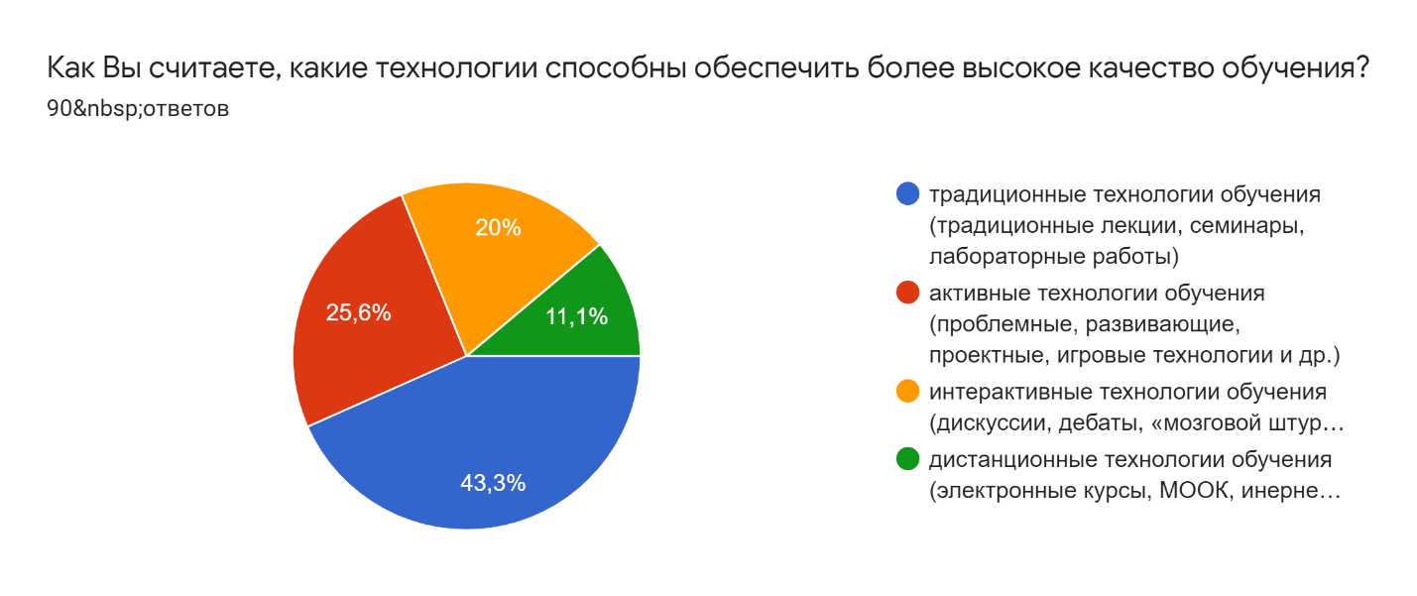

Поскольку цель нашей анкеты выяснить, какой из двух рассмотренных форматов обучения более предпочтителен у студентов Белгородского государственного национального исследовательского университета, то мы задались вопросом : «Как проще усвоить новый материал?»

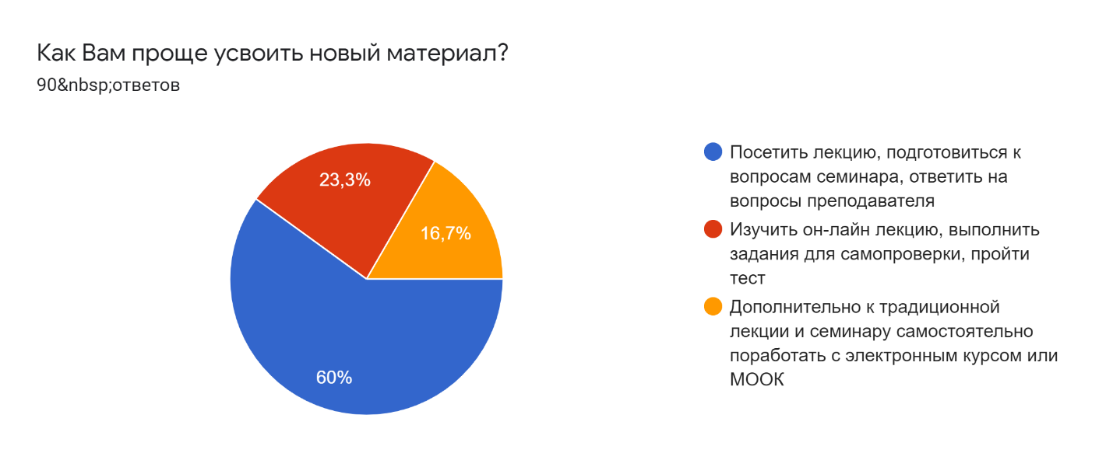

54 человека (60%) предпочли бы посетить лекцию, ответить на вопросы преподавателя и подготовиться к семенару, 21 человек (23,3%) готовы изучить он-лайн лекцию, пройти тест и только 15 человек (16,7%) смогли бы дополнительно к традиционной лекции и семинару самостоятельно поработать с электронным курсом.

Глядя на полученные результаты, можно сделать вывод, что традиционный формат обучения у студентов более значим, чем формат он-лайн обучения.

Чтобы более подробно понять позицию студентов, мы задали следующий вопрос: «Что Вы отнесете к преимуществам он-лайн технологий обучения по сравнению с традиционными технологиями обучения лично для себя?»

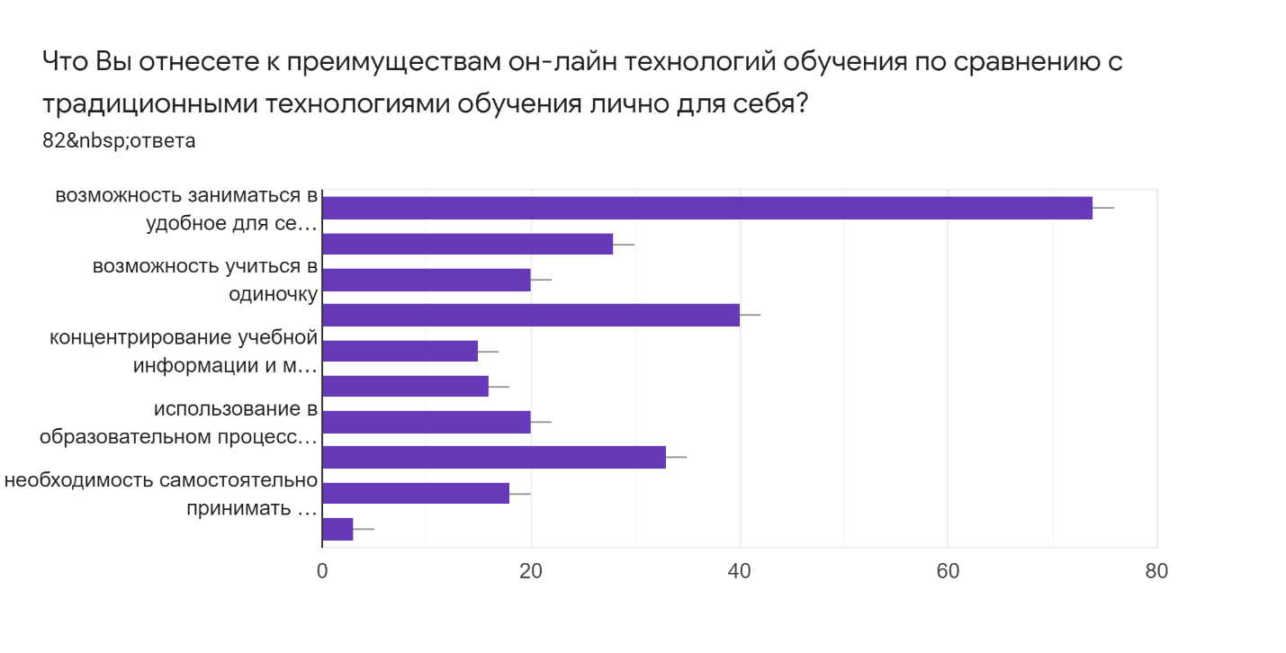

Самым главным достоинстовом он-лайн обучения студенты считают - возможность заниматься в удобное для себя время, в удобном месте и темпе, его выбрали 82 человека (91,1%); вторым по популярности стал вариант - возможность параллельно получать второе (третье) профессиональное образование - 43 человека (47,8%); третьим преимуществом у студентов является - равные возможности получения образования независимо от места проживания, состояния здоровья, элитарности и материальной обеспеченности обучаемого - 35 человек (38,9%); далее студенты отдали выбор варианту - нерегламентированный отрезок времени для освоения дисциплины - 28 человек (31,1%); использование в образовательном процессе новейших достижений информационных и телекоммуникационных технологий - 22 человека (24,4%); такие варианты как возможность учиться в одиночку и необходимость самостоятельно принимать ответственные решения получили одинаковое количество голосов респондентов в количестве 20 человек (22,2%); отсутствие проблем с тиражируемостью материалов, удобство их пересылки предпочтение отдали 16 человек (17,8%); обеспечение концентрирования учебной информации и мульти доступ к ней выбрали 15 человек (16,7%) и наименьшее количество студентов, а именно 3 человека (3,3%) решили для себя, что у данной технологии обучения преимуществ нет.

Так как несколько студентов решили, что данная технология обучения не обладает никакими преимуществами по свравнению с традиционной, то в следующем вопросе мы хотели узнать о недостатках этой системы. Результаты мы можем наблюдать на диаграмме.

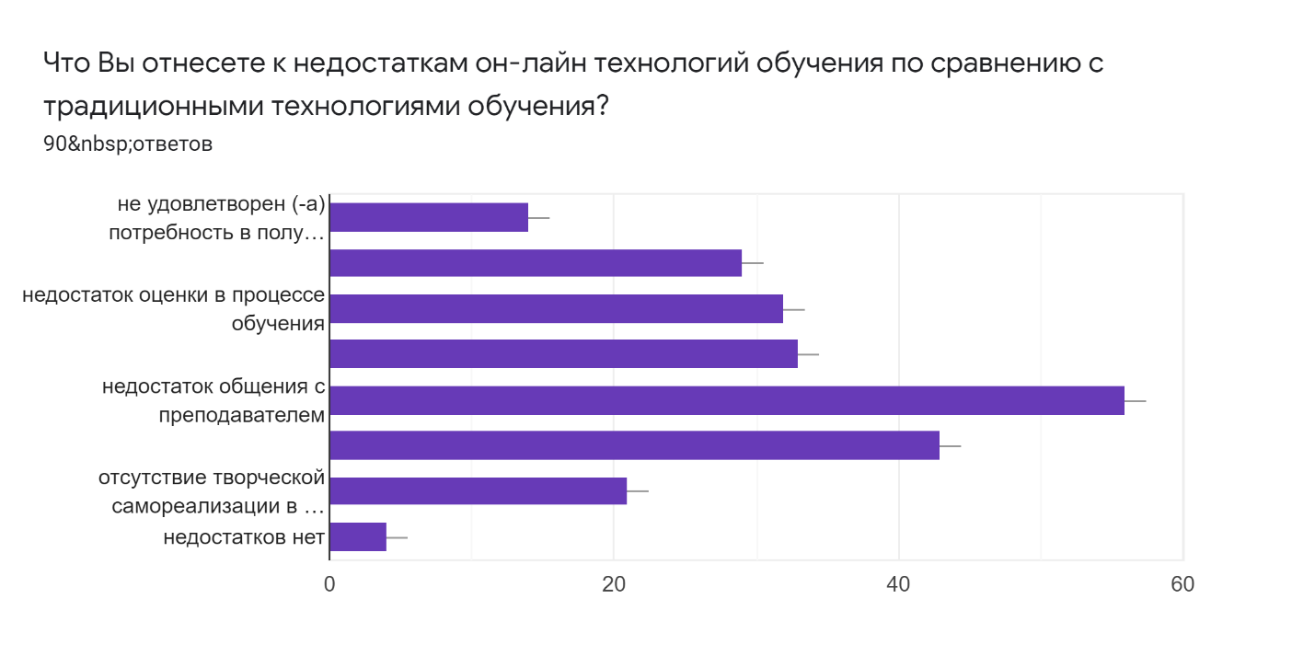

Главным недостатком студенты считают недостаток общения с преподавателем, его выбрали 56 человек (62,2%); вторым недостатком стал - недостаток общения и совместной деятельности с другими студентами группы – 43 человека (47,8%); третий недостаток, по мнению студентов - недостаток или отсутствие практической деятельности – 33 человека (36,7%); четвертое место среди отрицательных черт он-лайн технологий обучения студенты выбрали - недостаток оценки в процессе обучения, этот недостаток является главным для 32 человека (35,6%); далее идет неудовлетворенность потребности в более качественной проверке знаний – 29 человек (32,2%); затем как недостаток студенты выбрали отсутствие творческой самореализации в процессе дистанционного обучения – 21 человек (23,3%); 14 человек (15,6%) выбрали неудовлетвореность потребности в получении и закрепления знаний по специальности; и 4 человека (4,4%) считают, что в формате он-лайн обучения нет недостатков.

Разобравшись с достоинствами и недостатками форматов обучения, мы перешли к следующему вопросу нашей анкеты. Нас интересовало, если бы был выбор в каком из этих двух форматов изучать отдельные предметы, то какой бы формат выбрали студенты?

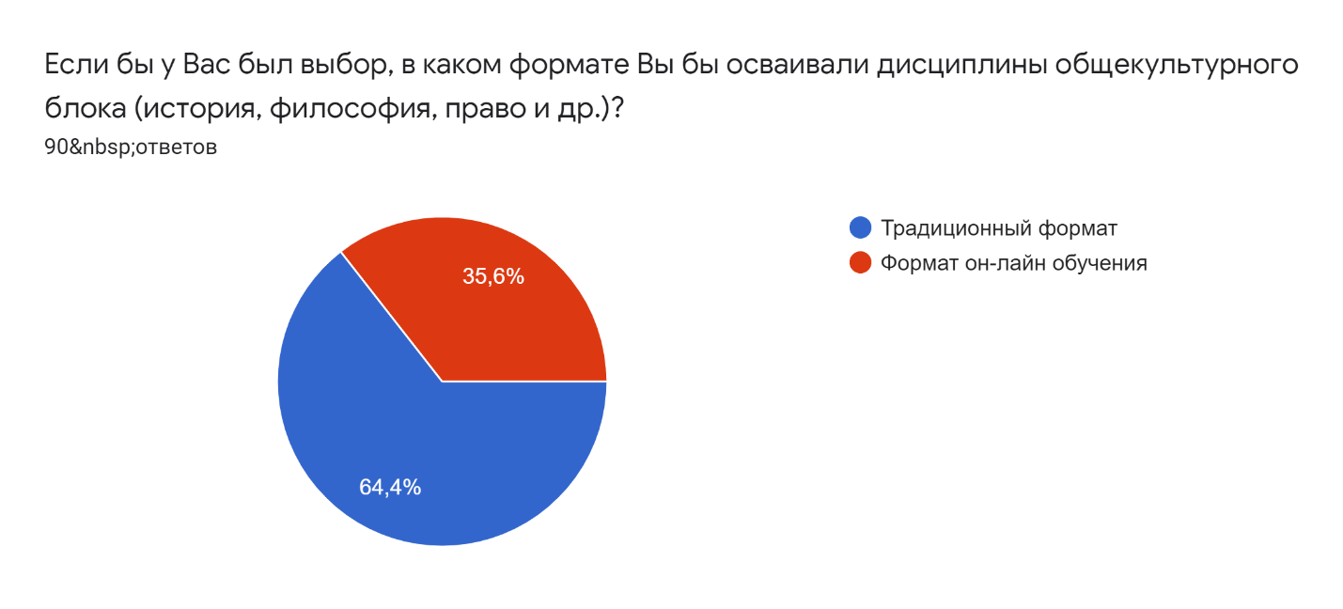

Для изучения таких предметов как история, философия и право 58 студентов (64,4%) выбрали бы традиционный формат обучения, а 32 человека (35,6%) формат он-лайн обучения.

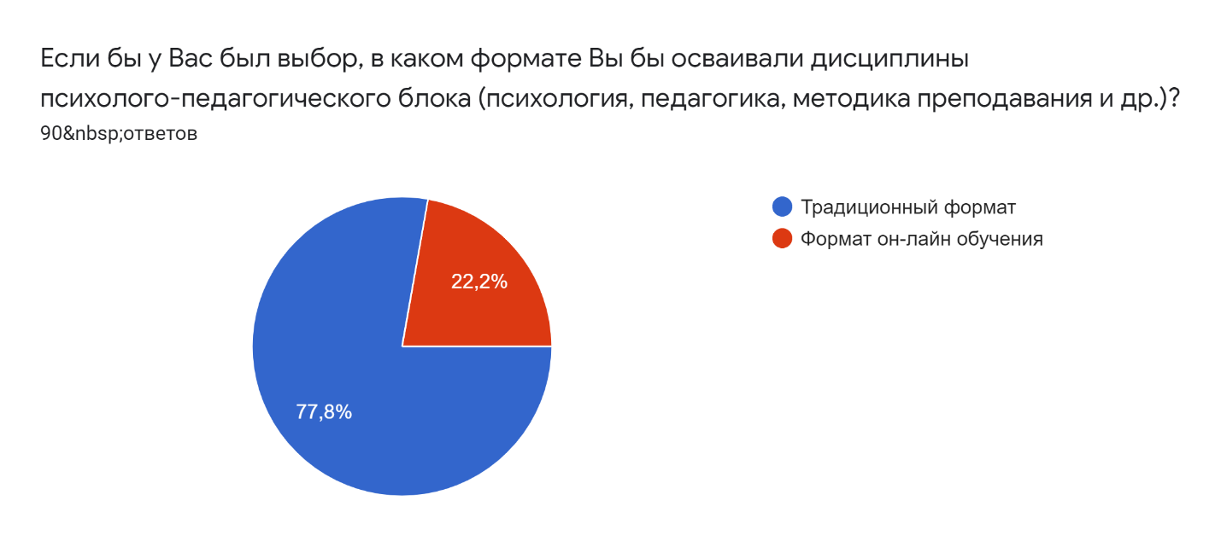

Также изучать психологию, педагогику и методики преподавания 70 человек (77,8%) предпочли бы в традиционном формате, соотвесттвенно, 20 человек (22,2%) выбрали бы для изучения данных дисциплин формат он-лайн обучения.

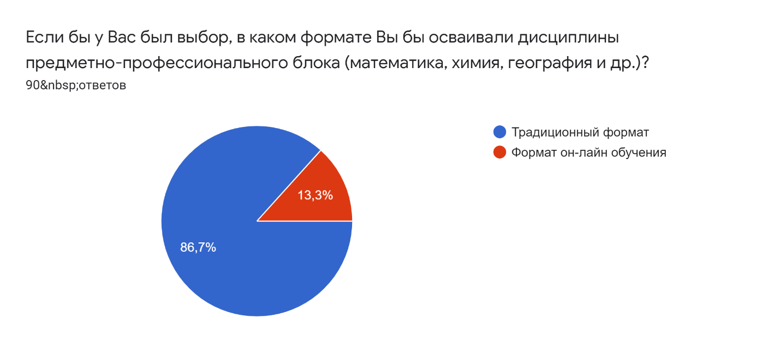

Изучать математику, химию, географию и другие профильные предметы большинство студентов предпочли бы в традиционном формате – 78 человек (86,7%), и только 12 человек (13,3%) выбрали бы для себя формат он-лайн обучения.

Итак, обработав результаты нашего анкетирования, можно сделать вывод о том, что оба формата обучения, безусловно, имеют большое количество как преимуществ, так и недостатков. Но всё-таки в век цифровых технологий студенты отдают предпочтение традиционному формату обучения. Исходя из ответов на наши вопросы, мы можем утверждать, что для студентов очень важна роль преподавателя в процессе обучения. Не менее важно общение с одногруппниками и наличие практической деятельности. Но нельзя не отметить, что главным достоинстовм он-лайн формата является возможность заниматься в удобное для себя время, что в свою очередь помогае получить одновременно несколько профессиональных образований. Также формат он-лайн обучения, по мнению студентов, дает равные возможности получения образования независимо от места проживания, состояния здоровья, элитарности и материальной обеспеченности обучаемого, что в современном мире является очень актуальной проблемой.

**Список использованных источников:**

1. Букатов Н., Каланда Е., Лысенко С., Пушкарёв Ю.В. Интеграция образовательных систем и проблема формирования личности в системе высшего образования // Вестник Новосибирского государственного педагогического университета. - 2013. - № 1. - С. 43-49.

2. Желудкова Л. И., Высочина Т. А. Дистанционное образование как инновационная форма обучения [Текст] // Педагогика: традиции и инновации: материалы III Междунар. науч. конф. (г. Челябинск, апрель 2013 г.). — Челябинск: Два комсомольца, 2013. — С. 35-37. — URL: https://moluch.ru/conf/ped/archive/69/3745/ (дата обращения: 18.12.2019).

3. Романова Н. Л. Онлайн-курсы как инновационная форма дистанционного обучения // Педагогика высшей школы. — 2018. — №2. — С. 5-8. — URL: https://moluch.ru/th/3/archive/86/3178/ (дата обращения: 18.12.2019).

4. Традиционное обучение: сущность, достоинства и недостатки. – URL: https://works.doklad.ru/view/YGXnK0r47gQ.html (дата обращения 18.12.2019).

5. Хвичия, Д. Т. Повышение качества образовательного процесса и профессионального мастерства с применением технологий дистанционного обучения / Д. Т. Хвичия, И. В. Политковская. — Текст : непосредственный, электронный // Молодой ученый. — 2011. — № 4 (27). — Т. 3. — С. 65-70. — URL: https://moluch.ru/archive/27/3109/ (дата обращения: 11.04.2020).